淡江時報 第 1165 期
當期時報
當期期刊
1165期
2023/06/03

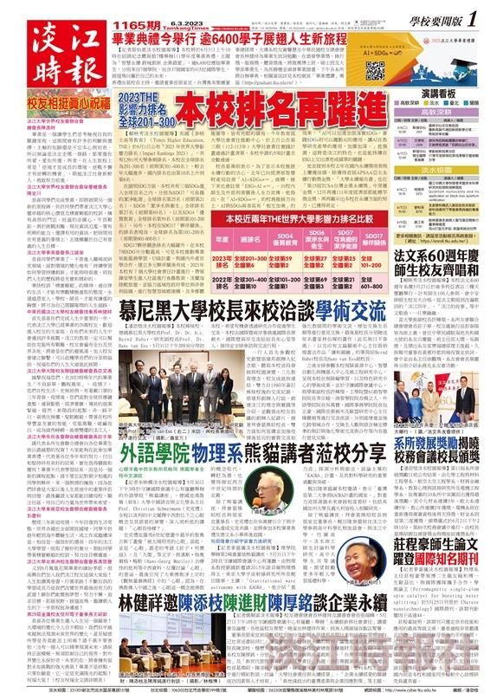
1165期


1165期

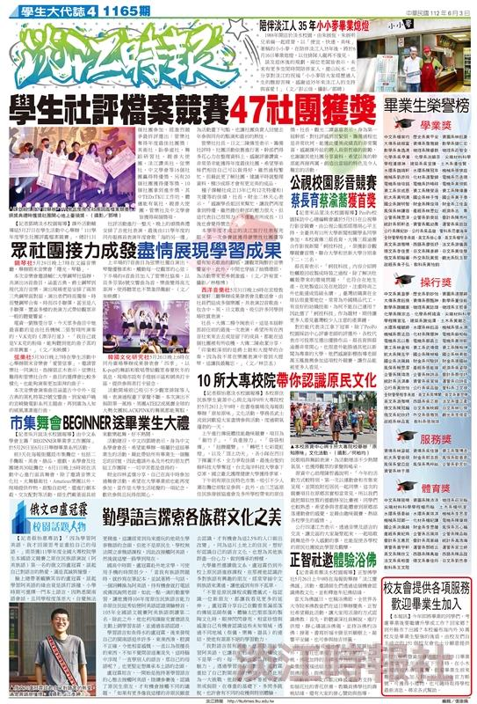
1165期

